**现代教育技术培训**

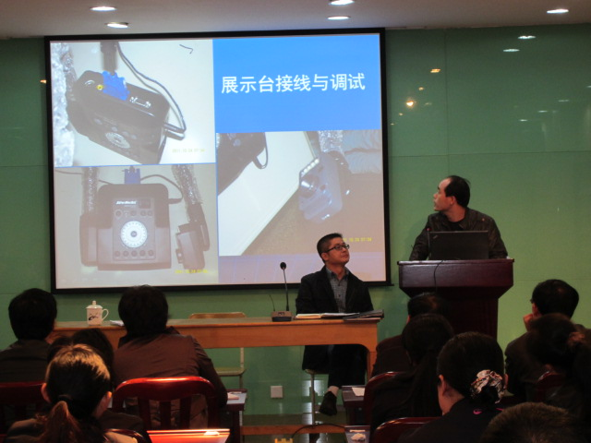

多媒体设备操作培训

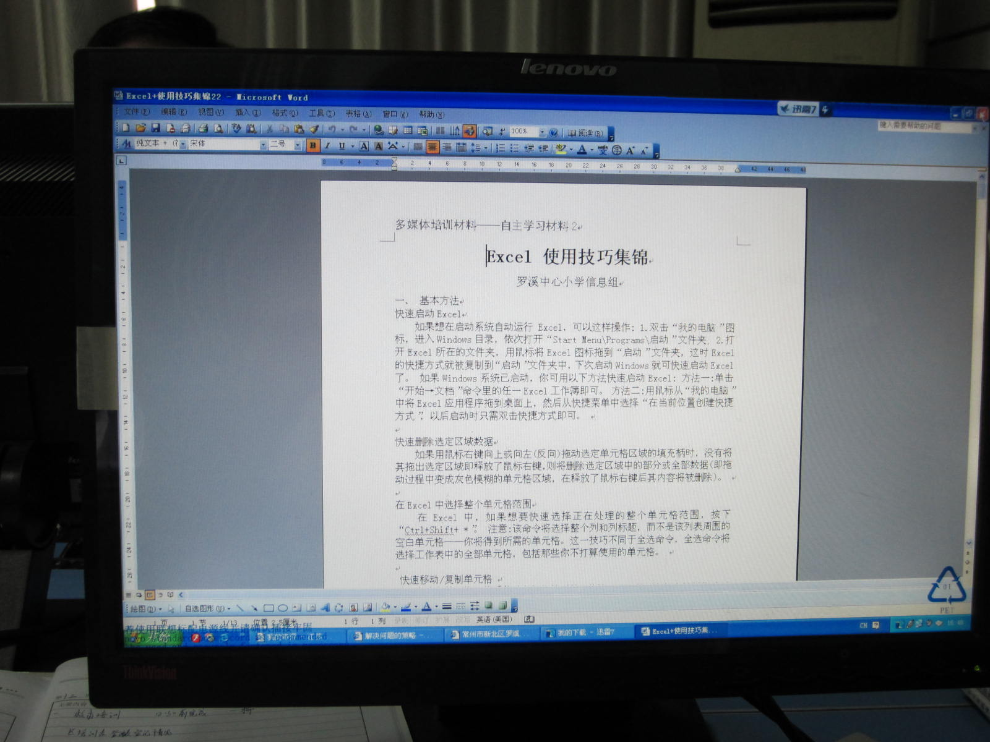

软件使用培训

**现代教育技术培训**

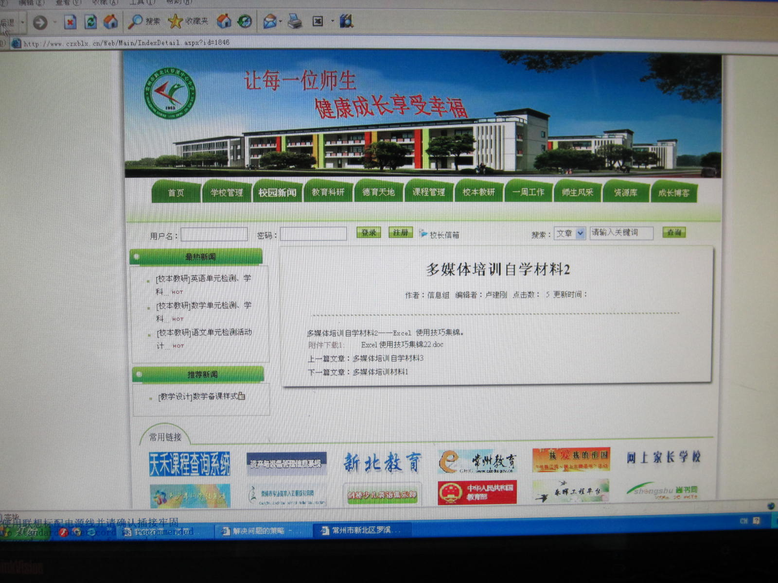

软件使用培训

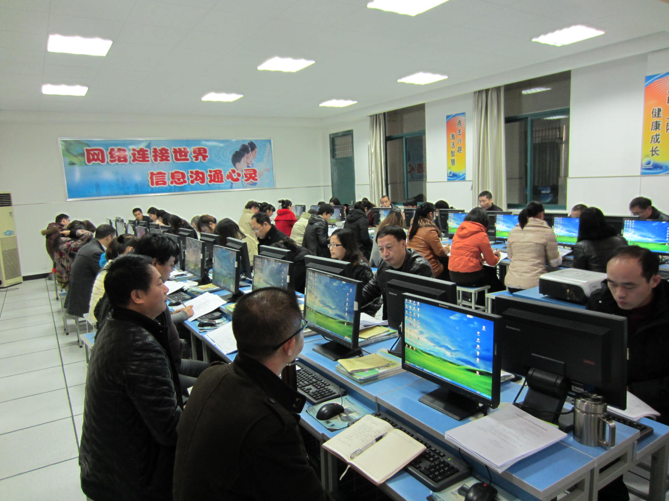

软件使用培训

**现代教育技术培训**

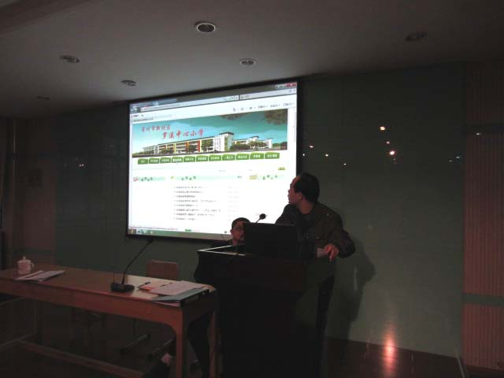

学校网站使用培训

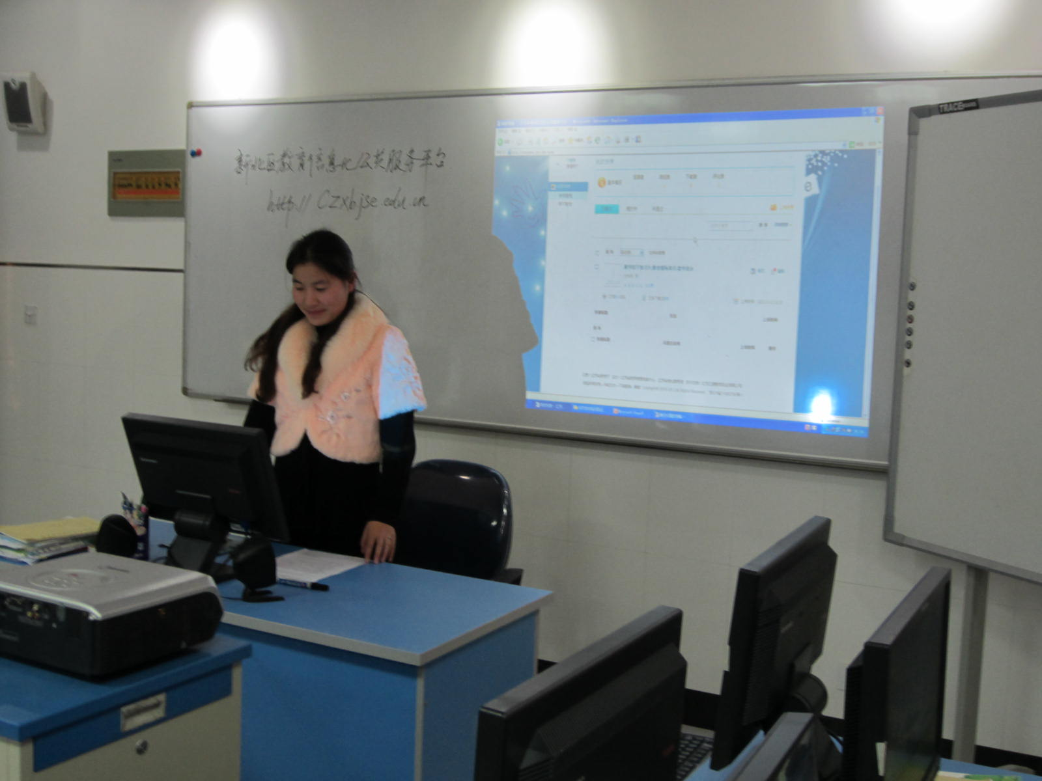

教育信息化公共服务平台操作培训

**现代教育技术培训**



学校网站使用培训

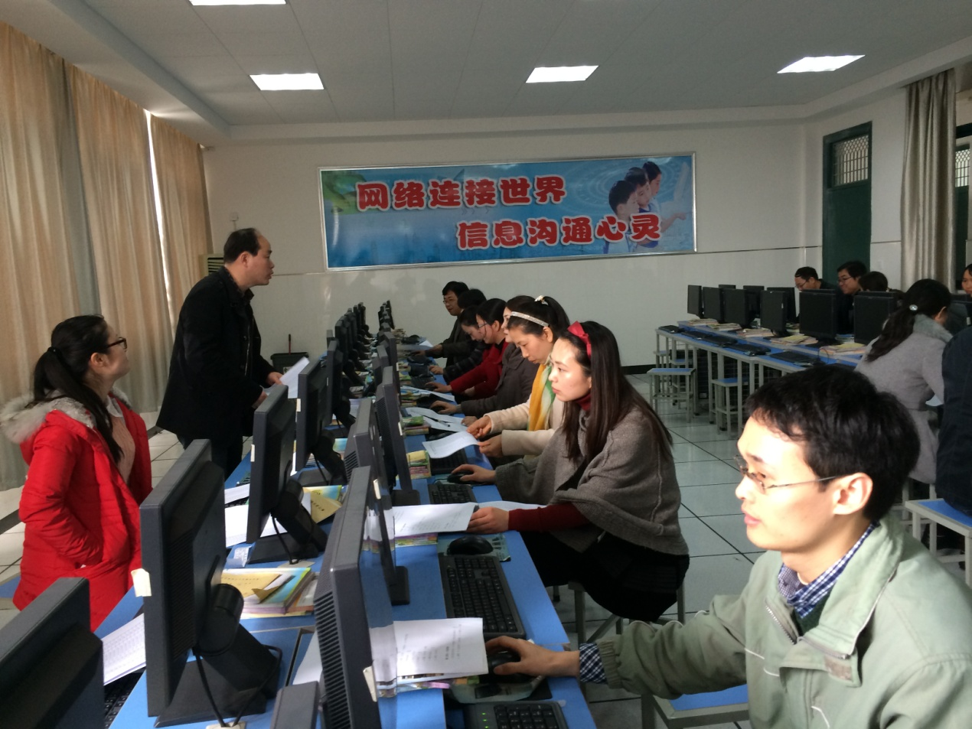

校园网络使用培训

**现代教育技术培训**

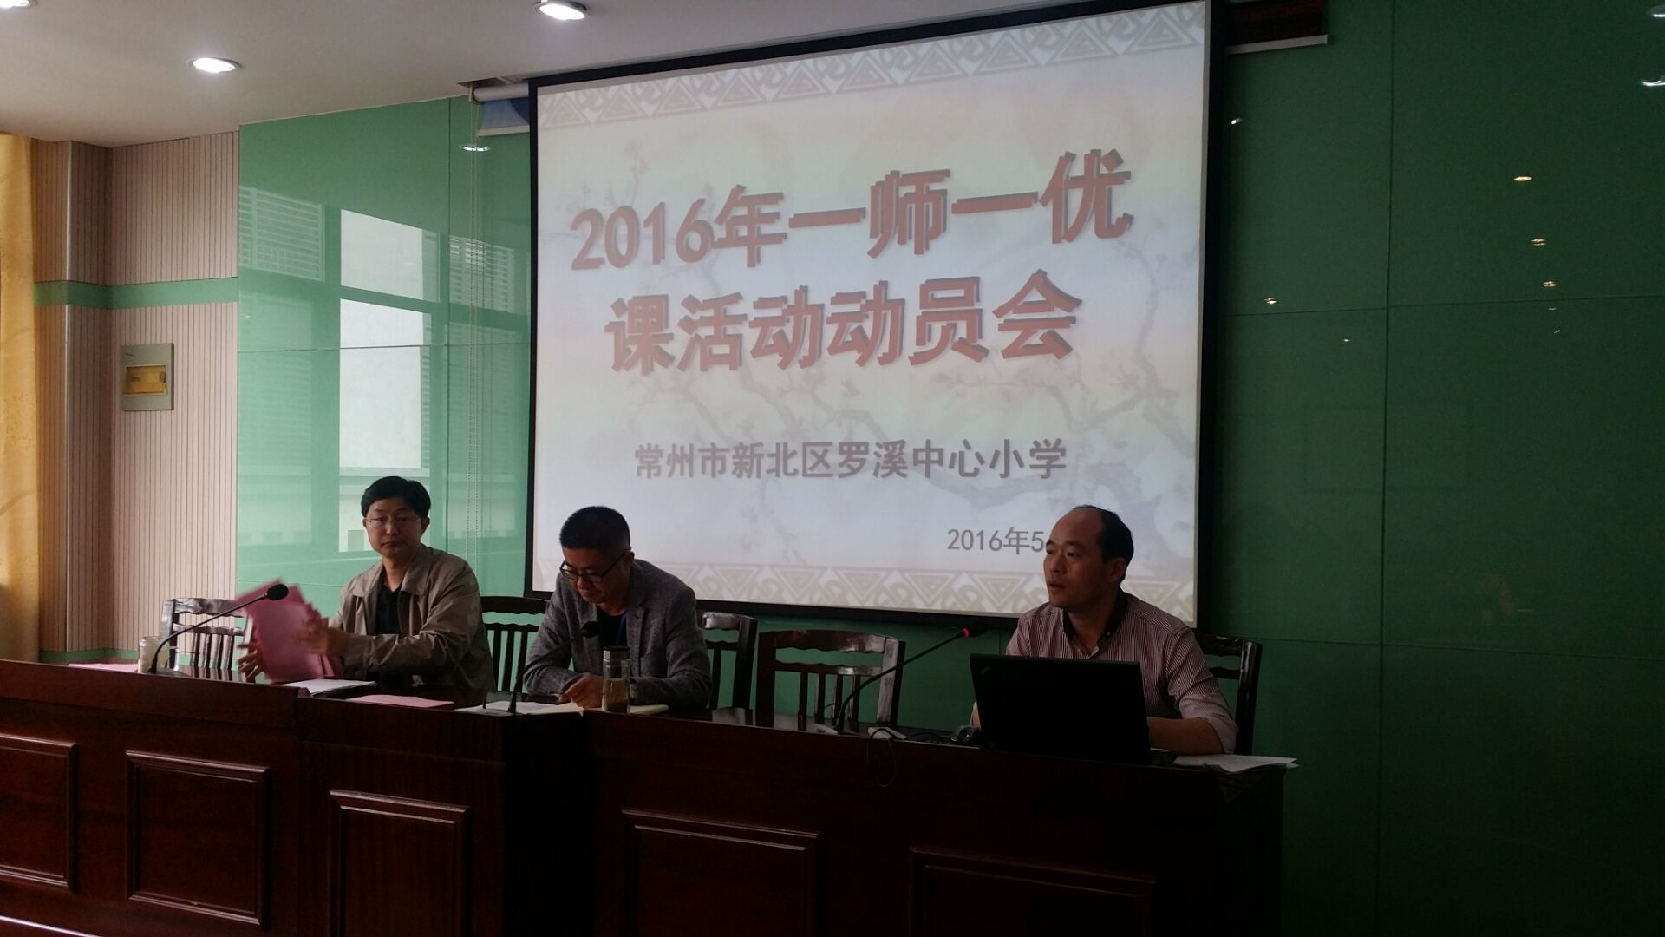

“一师一优课”活动培训

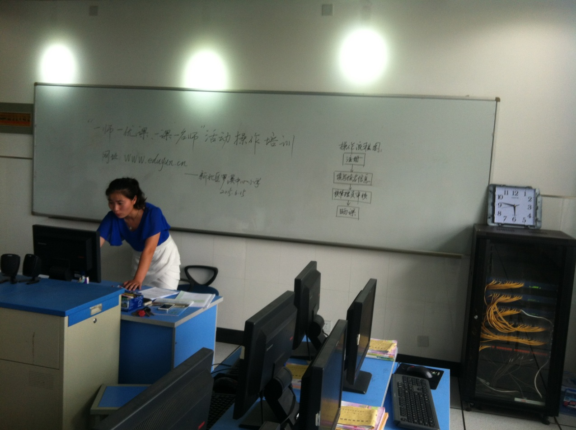

“一师一优课”活动培训

**现代教育技术培训**

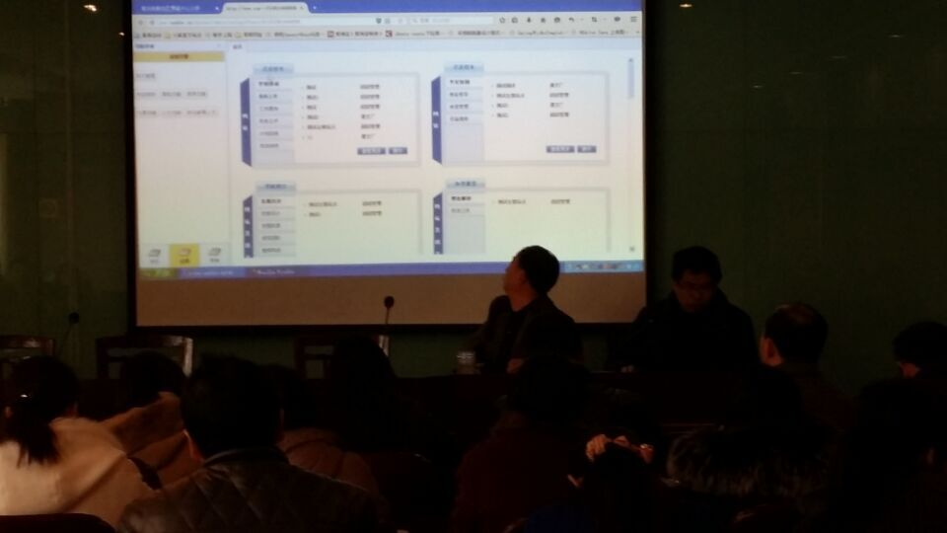

学校新网站使用培训

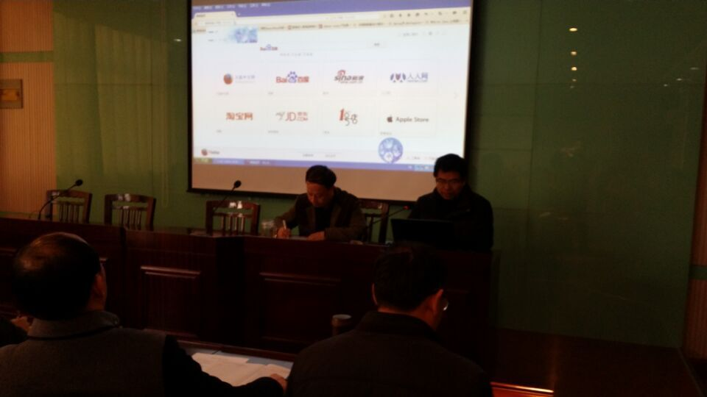

学校新网站使用培训

**现代教育技术培训**

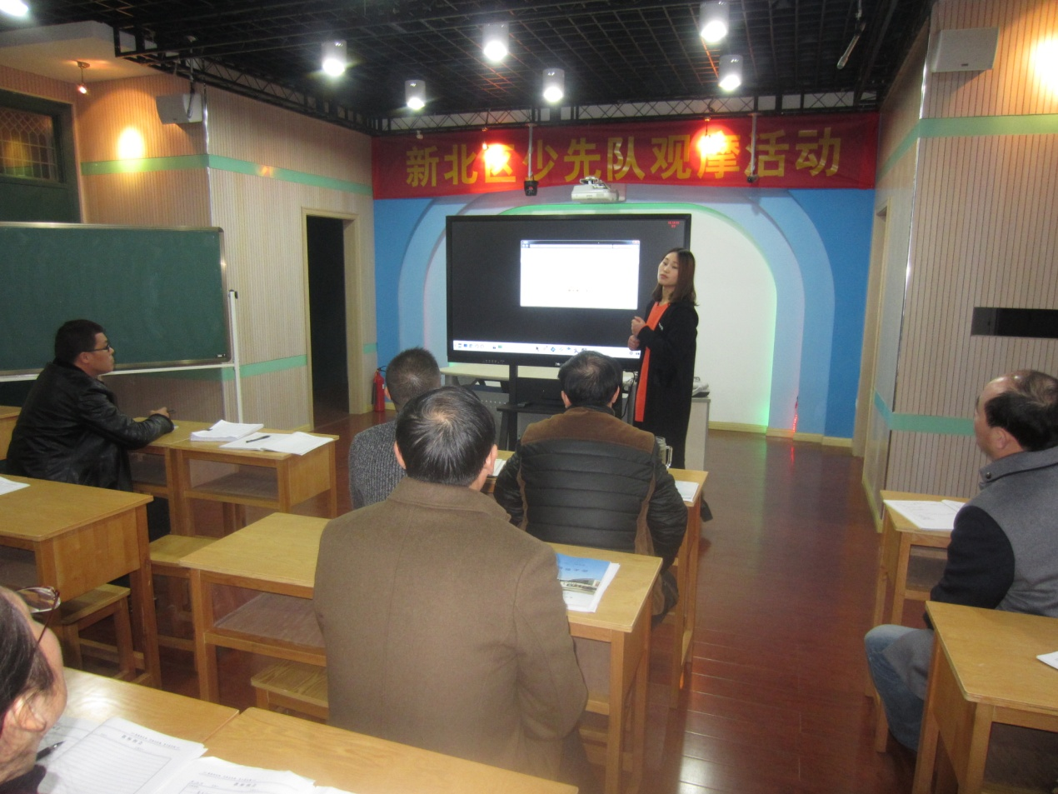

交互一体机操作培训一

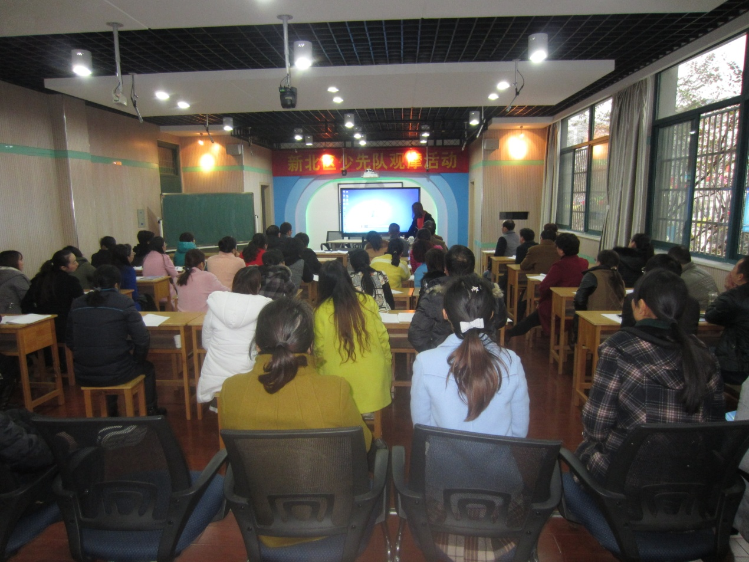

交互一体机操作培训一

**现代教育技术培训**

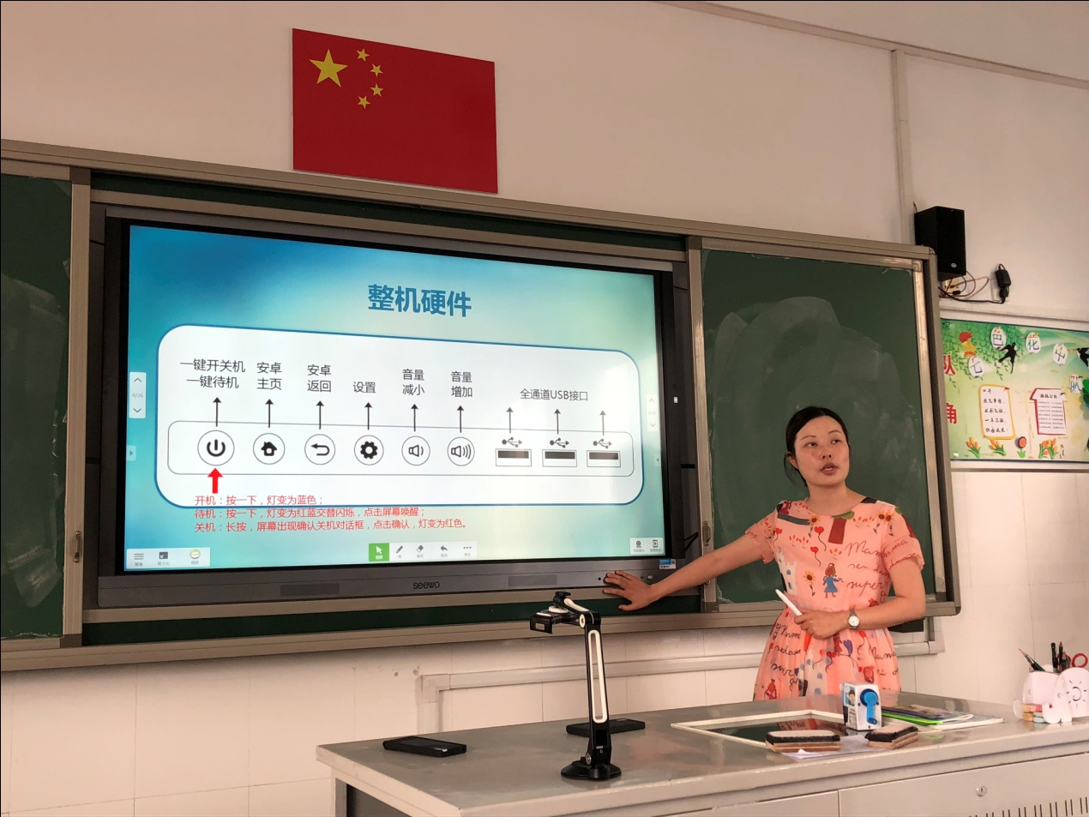

交互一体机操作培训二

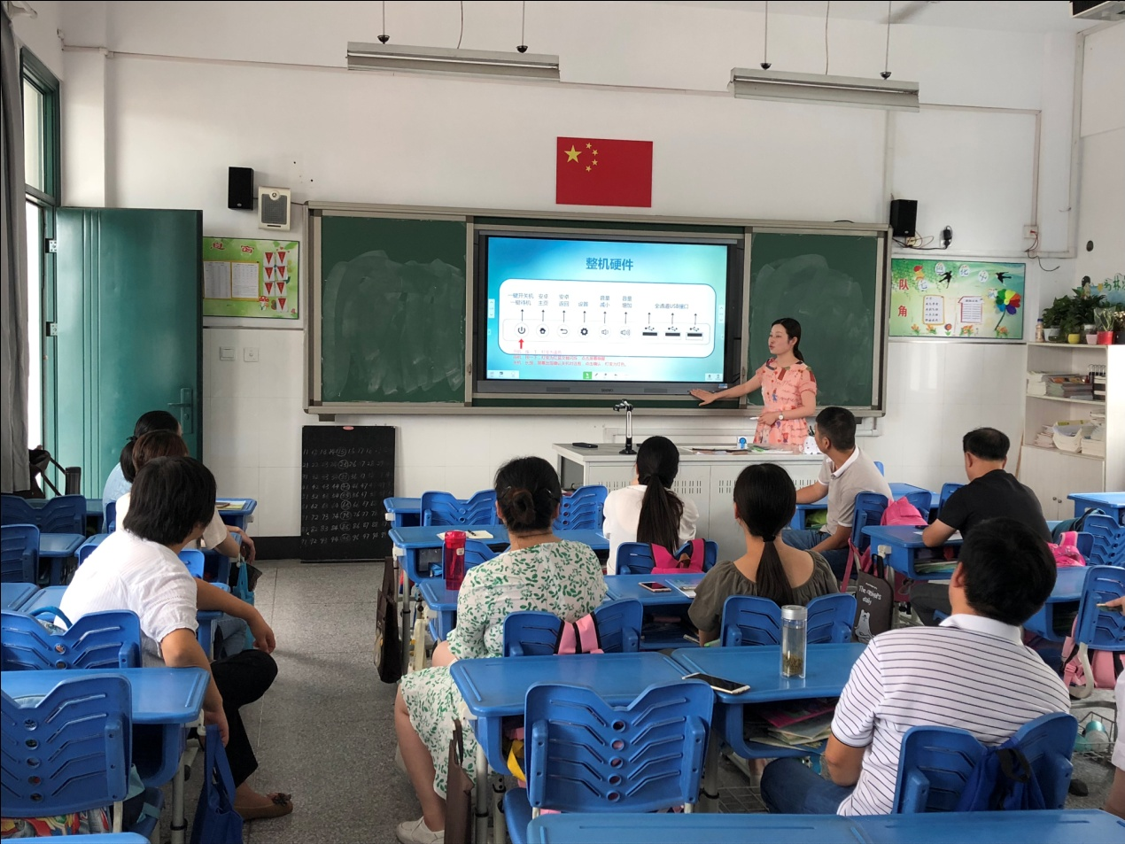

交互一体机操作培训二

**现代教育技术培训**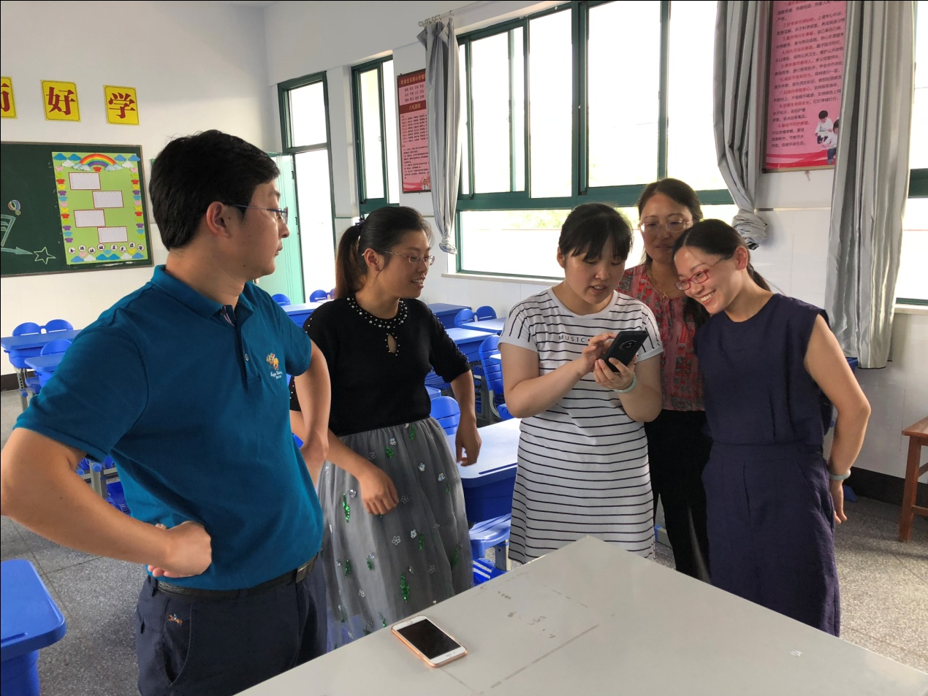

交互一体机操作学习与研讨

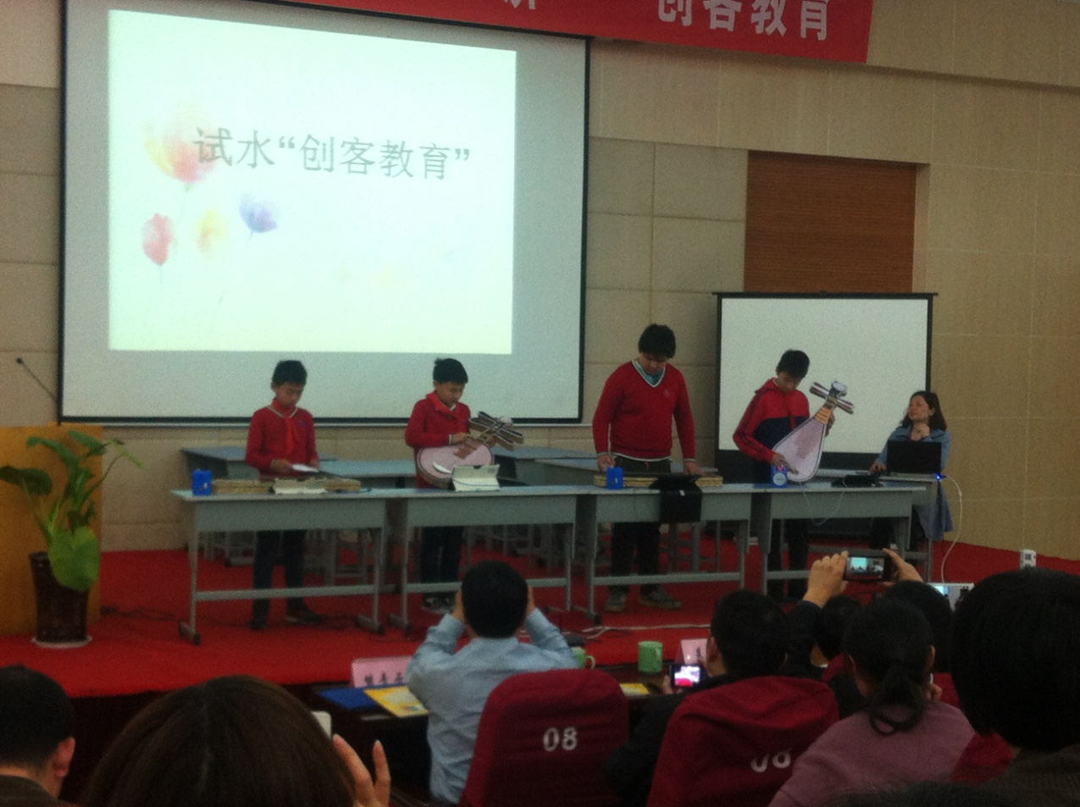

赴虹景小学参加创客培训观摩活动

**现代教育技术培训**

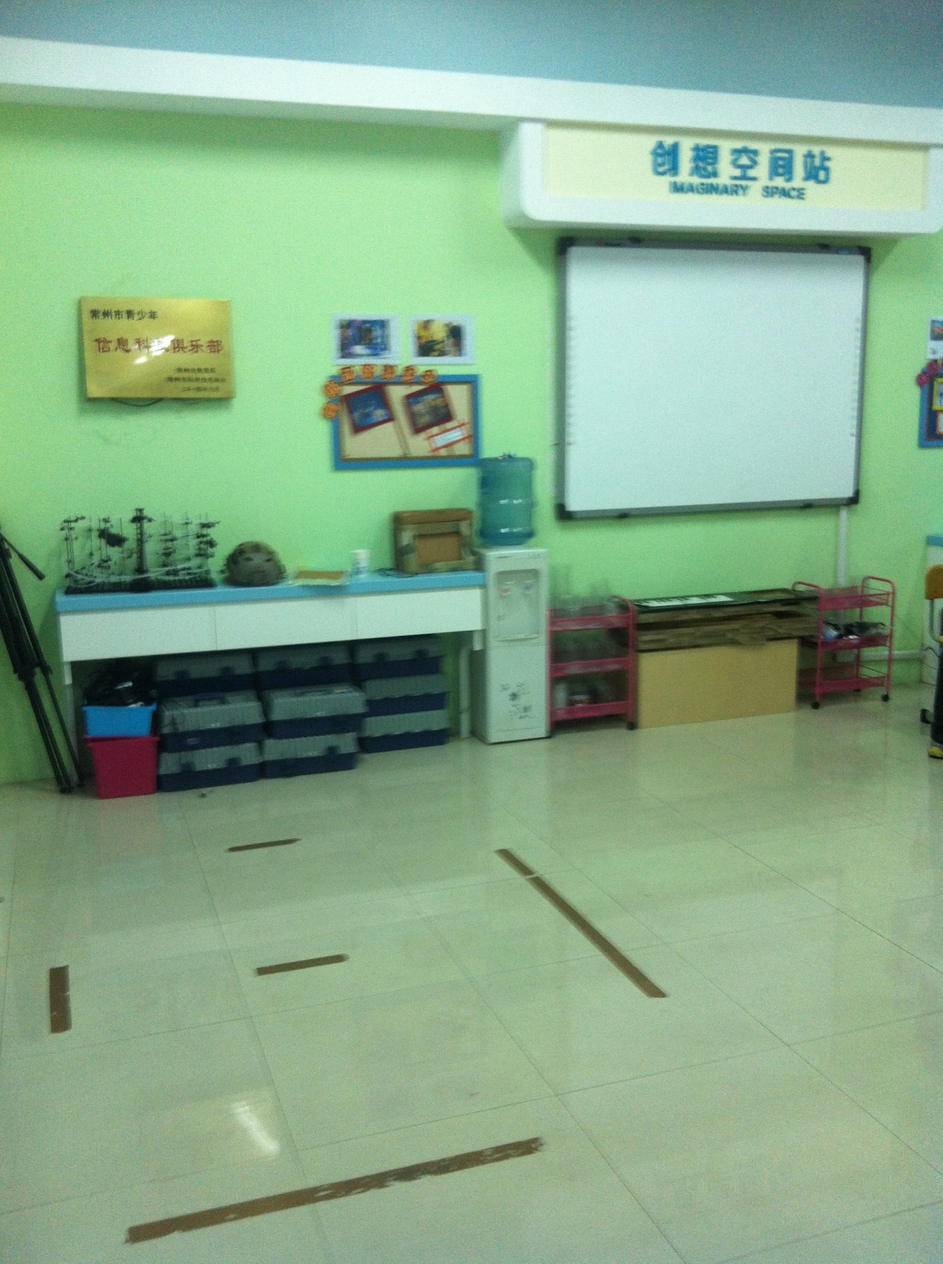

赴虹景小学参加创客培训观摩活动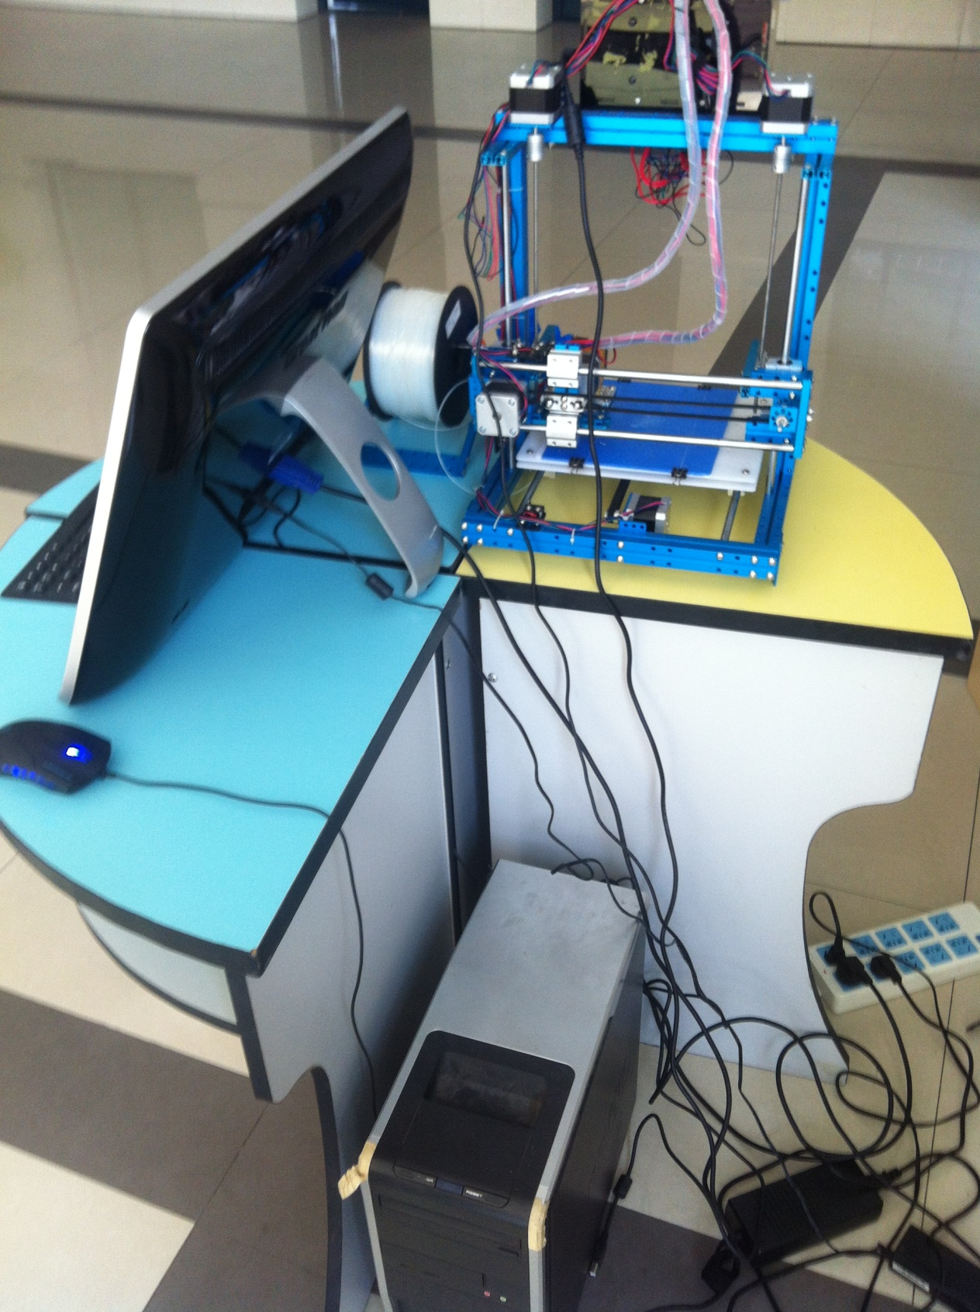

赴虹景小学参加创客培训观摩活动

**现代教育技术培训**

|  |  |  |  |  |  |
| --- | --- | --- | --- | --- | --- |
| 单位（盖章）： 罗溪中心小学 2016.10 | | | | | |
| 序 号 | 姓 名 | 性 别 | 出生年月 | 最高学历 | 参加工作时间 |
| 1 | 丁益新 | 男 | 196304 | 本科 | 198107 |
| 2 | 谢幼炜 | 男 | 196106 | 大专 | 197912 |
| 3 | 卢庆平 | 男 | 196909 | 本科 | 198808 |
| 4 | 钟红霞 | 女 | 197603 | 本科 | 199408 |
| 5 | 谢红琴 | 女 | 197801 | 本科 | 199608 |
| 6 | 刘万里 | 男 | 197801 | 本科 | 200108 |
| 7 | 柳国良 | 男 | 196509 | 本科 | 198402 |
| 8 | 杨忠妹 | 女 | 196902 | 本科 | 198808 |
| 9 | 贡树良 | 男 | 196512 | 本科 | 198402 |
| 10 | 李永健 | 男 | 196211 | 本科 | 198402 |
| 11 | 唐文广 | 男 | 197305 | 本科 | 199208 |
| 12 | 卢建刚 | 男 | 197807 | 本科 | 199708 |
| 13 | 靳玉莉 | 女 | 197405 | 本科 | 199308 |
| 14 | 谢春燕 | 女 | 197412 | 本科 | 199308 |
| 15 | 蒋文悟 | 男 | 197210 | 大专 | 199408 |
| 16 | 路琴琴 | 女 | 197109 | 本科 | 199108 |
| 17 | 吴小利 | 男 | 197009 | 大专 | 199008 |
| 18 | 潘红瑜 | 女 | 197302 | 本科 | 199208 |
| 19 | 谢正燕 | 女 | 197402 | 本科 | 199508 |
| 20 | 鞠文学 | 男 | 197604 | 本科 | 199508 |
| 21 | 涂 波 | 女 | 197009 | 本科 | 199008 |
| 22 | 束江萍 | 女 | 197809 | 本科 | 199708 |
| 23 | 张亚平 | 女 | 197410 | 本科 | 199608 |
| 24 | 谢文霞 | 女 | 197806 | 本科 | 199808 |
| 25 | 曹利琴 | 女 | 197709 | 本科 | 199708 |
| 26 | 谢闰国 | 男 | 197606 | 本科 | 199508 |
| 27 | 汤红峰 | 男 | 197410 | 本科 | 199908 |
| 28 | 杨继芬 | 女 | 198401 | 本科 | 200408 |
| 29 | 丁丽霞 | 女 | 198704 | 本科 | 200708 |
| 30 | 曹云娣 | 女 | 198401 | 本科 | 200808 |
| 31 | 郝妍 | 女 | 198505 | 本科 | 200508 |
| 32 | 徐婷婷 | 女 | 198508 | 本科 | 200808 |
| 33 | 王海燕 | 女 | 198712 | 本科 | 200908 |
| 34 | 殷婷婷 | 女 | 198706 | 本科 | 200908 |
| ……… | …… …… | | | | |

信息技术应用能力提升工程网络培训名单